Colégio Estadual Paulo Leminski
Aluno(a):_________________________________________nº______. Turma: ____________ Turno: __________
Professor: André Aparecido da Silva Data: 25/11/2018
Disciplina: INFORMÁTICA
Diretivas:
- Sobre a planilha responda verdadeiro o falso:
- ( ) As planilhas tem numero ilimitado de linhas e colunas
- ( ) Nas planilhas as linhas nas planilhas são identificas por números e as colunas por letras.
- ( ) A junção da linha com a coluna é o endereço da planilha
- ( ) Todas as formulas começam com o sinal de igual (=)
- ( ) A formula =agora( ) retorna a data e hora atual e a formula =hoje( ) retorna somente a data atual.

2)Crie um formula que mostre quantos dias faltam para o natal deste ano ?

3) Crie uma formula que simule um financiamento em três parcelas. O valor emprestado principal estará na célula b2. Nas células b4, b5 e b6 deverá constar uma formula que mostre o valor de cada parcela, lembrando que o juro mensal a ser cobrado em cada mês é de 3%. Nas células b7, b8 e b9 crie formulas que defina os dias de vencimento. (Obs: Os vencimentos acontecem a cada 30 dias)

4) Quais formulas dever ser colocadas nas colunas total e total em US$ para que a planilha funcione corretamente:
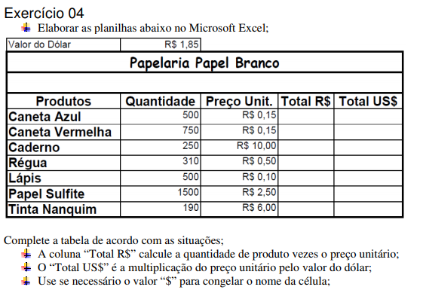

5) Crie as formulas Total (onde constará a soma das notas 1, 2 e 3) Média e Situação (a situação será aprovado se a nota for maior que 6; de recuperação se a nota maior que 4 e reprovado caso seja menor que 4) para a planilha abaixo:
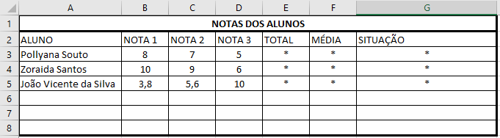

______________________________________________________________________________
6) Quais formulas podemos usar para obter a menor e a maior nota do todos os dados para planilha do exercício acima?

7) Qual função podemos usar no calc para obter o valor do numero Pi?

_____________________________________________________________________
8) Qual o nome da função do Calc que permite descartar as casas decimais de um número?

9) Qual formula podemos usar para obter um numero aleatório entre 1 e 60?

10) Qual formula é utilizada para obter o valor absoluto de um número no LibreOffice Calc:?

